**GUÍA DE APRENDIZAJE DE MATEMÁTICAS**

**Nombre:** _____________________________________ **Curso:** Segundo Básico **Fecha:** ___________

**Unidad:** 1 “Números hasta el 100”

**Objetivo:**

* Contar números del o al 100.
* Comparar y ordenar números de mayor a menos y/o viceversa.
* Componer y descomponer números de manera aditiva, de forma concreta, pictórica y simbólica.
* Determinar las unidades y decenas, agrupando de a 10, de manera concreta, pictórica y simbólica.

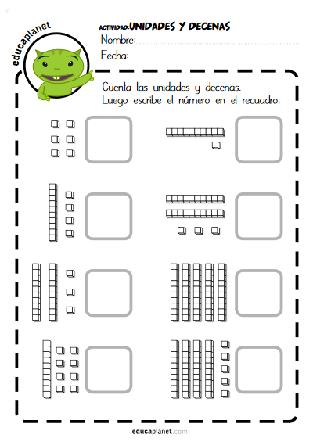

**¿QUÉ SABES RESPECTO DE LOS NÚMEROS?**

**Escribe el número que está representado en cada caso.**

**Encierra en un círculo el número menor de cada cuadro. caso.**

|  |  |  |  |  |
| --- | --- | --- | --- | --- |
| **12 45** | **76 65** | **34 6** | **12 32** | **25 15** |

**Escribe un número mayor que el dado en cada caso.**

**17 59 43 9**

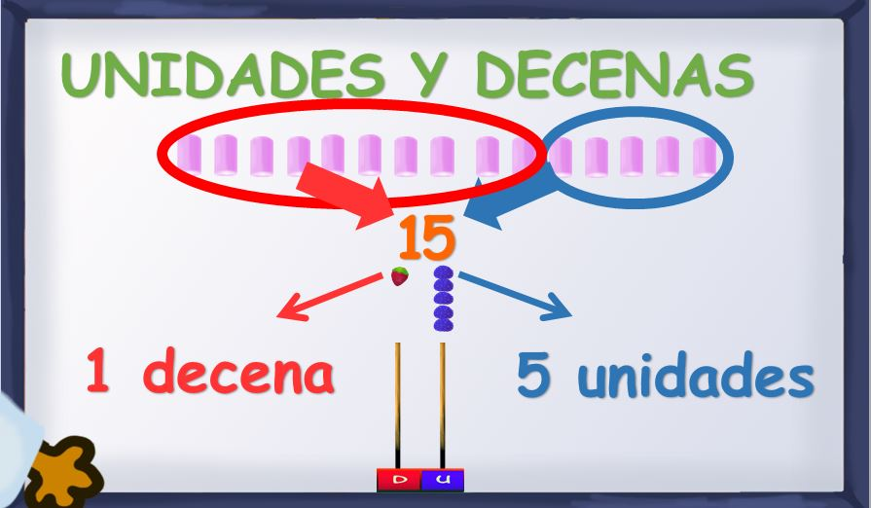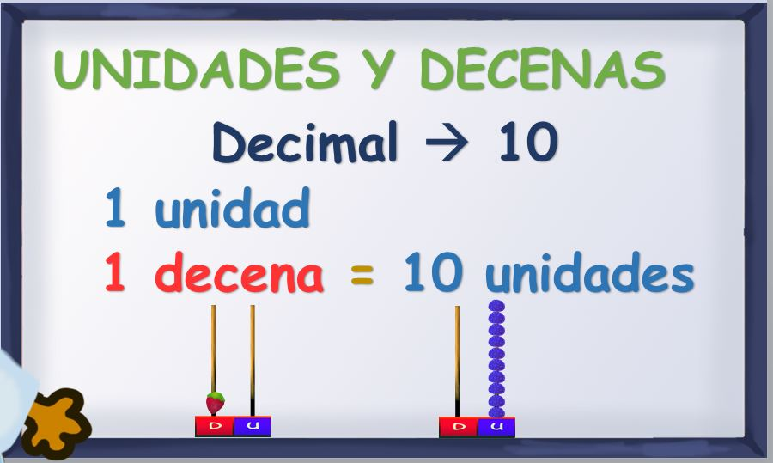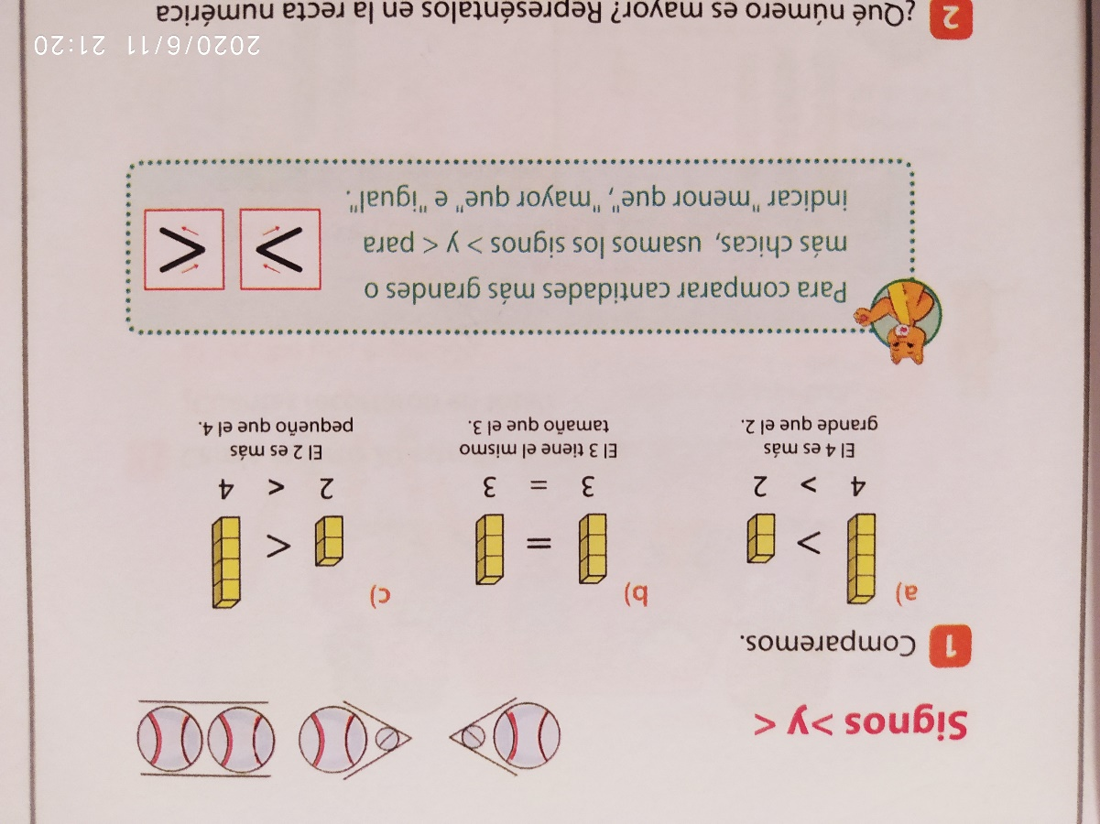

**NUEVO CONTENIDO**

**MODELAJE**

**Instrucciones;**

1.- Recuerda siempre responder con una letra clara y ordenada, respetando su tamaño y los espacios que tenemos para escribir.

2.- Para las respuestas utiliza sólo lápiz grafito.

3.- Las respuestas la debe escribir el estudiante.

4.- Leer más de una vez las instrucciones para no equivocarse.

5.- Completa cada actividad según lo solicitado, observa los ejemplos.

6.- Recuerda que para contar ´puedes utilizar tus dedos, porotos, lápices o cualquier objeto que tengas cerca.

5.- No olvides que si tienes alguna duda puedes consultarme por correo electrónico Edith.bravo@daemtalk.cl o a través de WhatsApp.

**METACOGNICIÓN**

Cuando termines de trabajar esta guía de estudio, responde las preguntas que se presentan a continuación.

1.- ¿Tuviste alguna dificultad para poder resolver las actividades? ¿Por qué?

________________________________________________________________________________________________________________________________________________________________________________________________________________________________________________________________________________________________________________________________________________________________________________________________

2.- ¿Qué estrategias utilizaste para desarrollar este material de estudio?

________________________________________________________________________________________________________________________________________________________________________________________________________________________________________________________________________________________________________________________________________________________________________________________________

3.- ¿Necesitaste ayuda de un adulto para poder desarrollar la actividad? ¿Para qué?

________________________________________________________________________________________________________________________________________________________________________________________________________________________________________________________________________________________________________________________________________________________________________________________________

Pinta la carita que refleje como te sentiste trabajando este material.



**EJERCITACIÓN**

**1.-Ordena los siguientes números de menor a mayor.**

|  |  |  |  |  |  |  |  |  |
| --- | --- | --- | --- | --- | --- | --- | --- | --- |
| 45 | 78 | 91 | 100 | 65 | 23 | 12 | 8 | 55 |

__________________________________________________________________________________________________________________________________________________________________________________________________

**2.- ¿Qué número es mayor? Coloca un signo > o <, según corresponda.**

34  **<** 42 65 ____ 12 8 _____ 3 63 _____87 43______ 100

**3.- Completa con (es mayor, es menor) según corresponda. Observa el ejemplo.**

1. 67 **es mayor** que 34.
2. 12 _____________________ que 51.
3. 98 _____________________ que 33.
4. 100 ____________________ que 92.
5. 56 _____________________ que 59.
6. 42 _____________________ que 88.
7. 23 _____________________ que 43.
8. 19 _____________________ que 4.
9. 53 _____________________ que 55.

**4.- Cuántas decenas y unidades hay. Completa siguiendo ejemplo.**

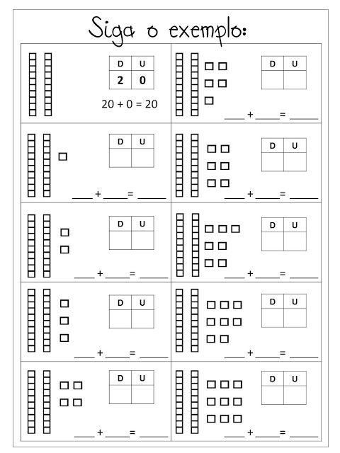

**5.- Completa la recta con los números que faltan.**

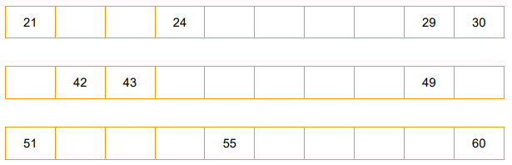

**6.- Resuelve las siguientes adiciones y sustracciones.**

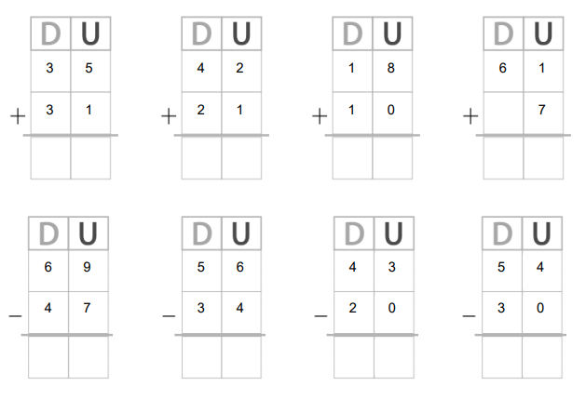

**7.- Completa con la información solicitada. Sigue el ejemplo.**

1. 9 decenas y 8 unidades son igual a
2. Decenas y unidades son iguales a 67.
3. 3 decenas y 6 unidades son igual a
4. 2 decenas y 9 unidades son igual a
5. Decenas y unidades son iguales a 81.
6. Decenas y unidades son iguales a 56.

**8.- Escribe el número que representa cada caso, luego escribe su lectura. Observa el ejemplo.**

1. 6D + 5U: Sesenta y cinco.
2. 7D + 3U: ______________________________________________________________________
3. 9D + 4U: ______________________________________________________________________
4. 3D + 1U: ______________________________________________________________________
5. 5D + 0U: ______________________________________________________________________
6. 1D + 2U: _______________________________________________________________________
7. 8D + 1U: _______________________________________________________________________

65

7

6

98